№ | Фото | ФИО сотрудника | Должность | Нагрузка
1 | 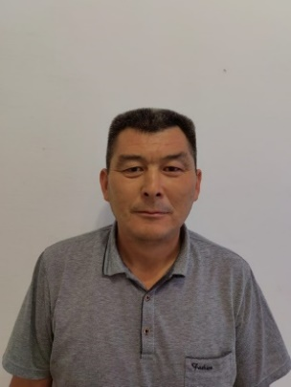 | Есенгельдиев Нуржан Есенгельдиевич | Заместитель директора по хозяйственной части | 1 ставка
2 | 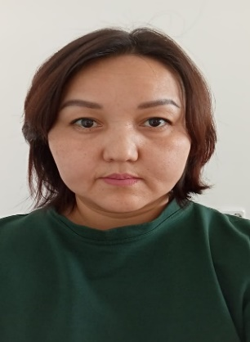 | Бекпаева Батима Канатовна | Завхоз | 1 ставка
3 | 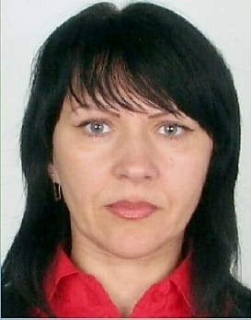 | Жанашева Татьяна Владимировна | Заведующая библиотекой | 1 ставка
4 | 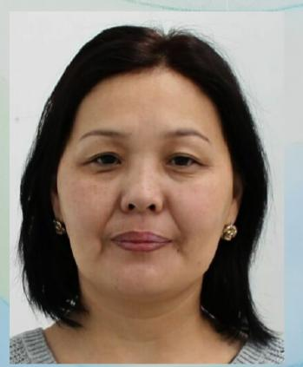 | Сулаймонова Бибигуль Досполовна | Библиотекарь | 1 ставка
5 | 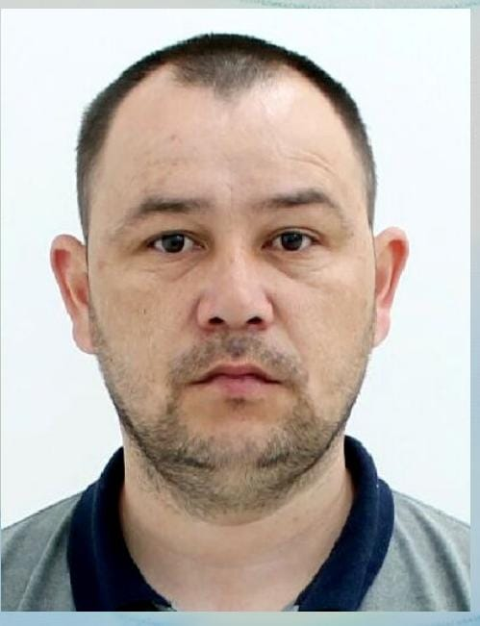 | Сұлтан Асан Оразалыұлы | Специалист по программному обеспечению, лаборант | 1,5 ставки
6 | 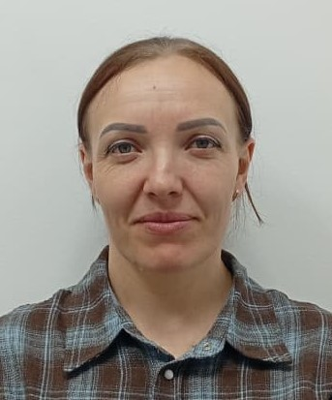 | Рамазанова Диана Болатовна | Делопроизводител, Секретарь | 1,5 ставки
7 |  | Жанспаева Сауле Маратовна | Секретарь | 0,5 ставки
8 | 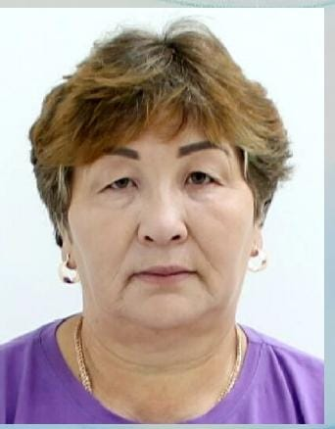 | Зиядина Сауле Жолдасовна | Техничка | 1 ставка
9 | 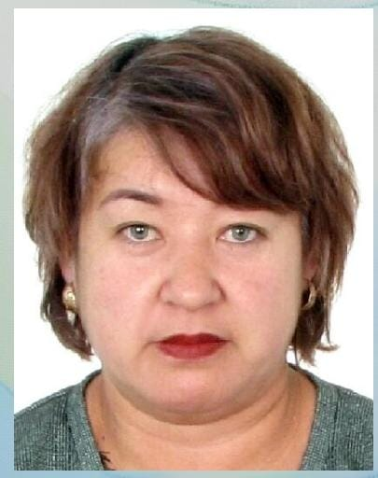 | Великова Жанаргуль Конысбаевна | Техничка | 1 ставка
10 | 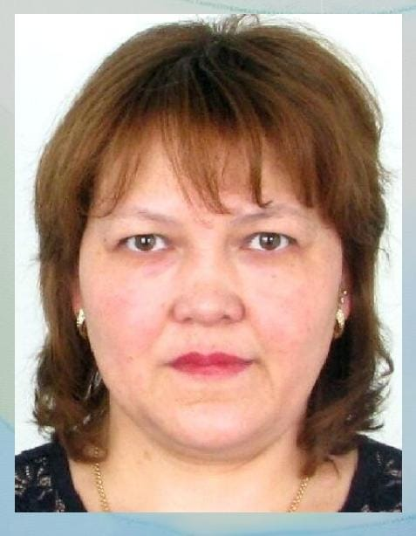 | Валиева Раушан Имановна | Техничка | 1 ставка
11 | 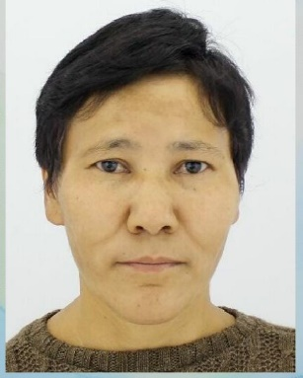 | Жагупарова Айгуль Шокенайевна | Техничка | 1 ставка
12 | 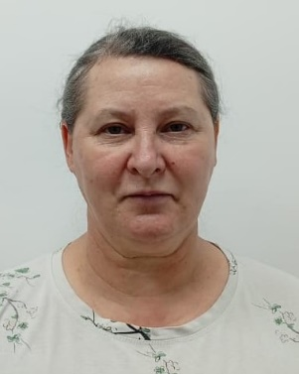 | Цветкова Татьяна Юрьевна | Техничка | 1 ставка
13 | 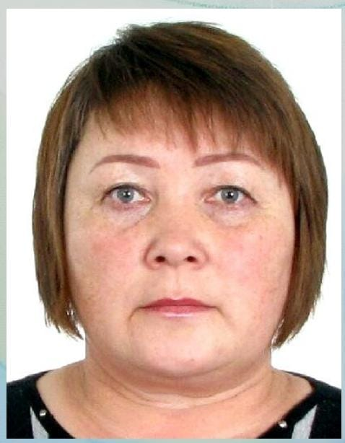 | Мурсалимова Анаргуль Конысбаевна | Техничка | 1 ставка
14 | 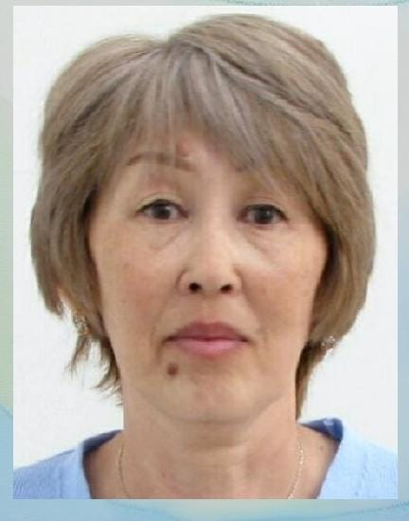 | Абдрахманова Асия Омирсериковна | Техничка | 1 ставка
15 | 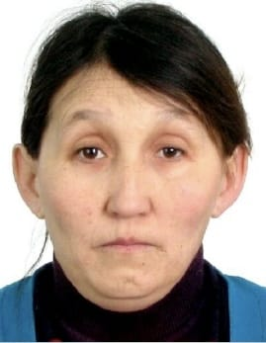 | Хайвхан Айжан | Техничка | 1 ставка
16 | 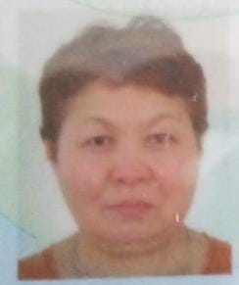 | Дыбысова Раушан Шойнбековна | Техничка | 1 ставка
17 | 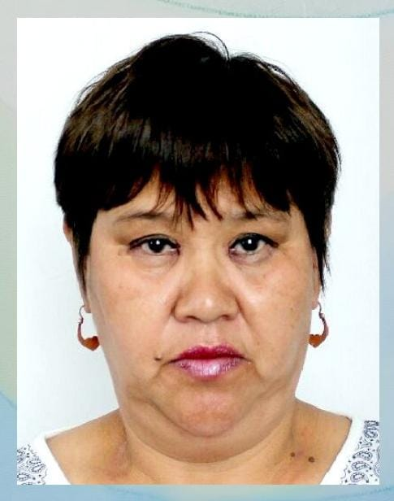 | Уваисова Гульбаршин Орынбаевна | Техничка | 1 ставка
18 |  | Иванова Елена Анатольевна | Техничка | 1 ставка
19 | 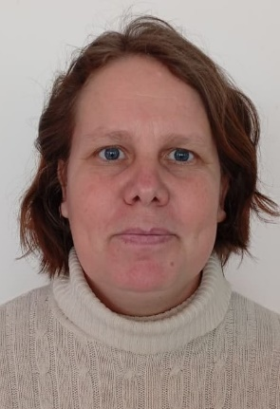 | Боргер Ольга Викторовна | Техничка | 1 ставка
20 | 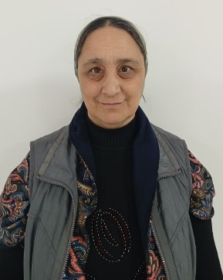 | Глебова Тамара Авасжановна | Вахтер | 1 ставка
21 |  | Шваб Александр Владимирович | Рабочий, сантехник | 1,5 ставки
22 | 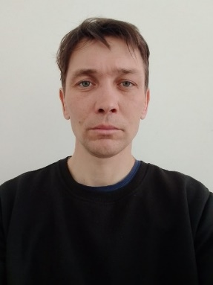 | Гоголев Евгений Алексеевич | Рабочий-сантехник | 1 ставка
23 | 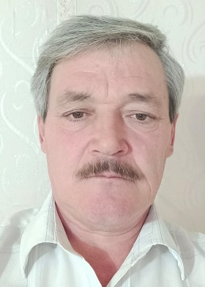 | Ковалев Игорь Александрович | Электрик | 1 ставка
24 | 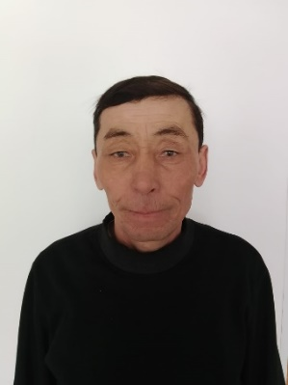 | Канзелхан Ханатбек | Дворник | 1,5 ставки

